

МИНОБРНАУКИ РОССИИ

Федеральное государственное бюджетное образовательное учреждение высшего образования

**«МИРЭА**  **Российский технологический университет»**

**РТУ МИРЭА**

**Институт информационных технологий (ИИТ)**

**Кафедра математического обеспечения и стандартизации ИТ (МОСИТ)**

**ОТЧЕТ ПО ПРАКТИЧЕСКОЙ РАБОТЕ**

по дисциплине «Технология разработки программных приложений»

**Практическое задание № 3**

Студент группы ИКБО-14-22 Оганнисян Г.А.

(подпись)

Ассистент Исобекова О.А.

(подпись)

Отчет представлен « » 2024г.

Москва 2024 г.

СОДЕРЖАНИЕ

1. ПОСТАВНОВКА ЗАДАЧИ 3
2. ХОД РАБОТЫ 4
3. ОТВЕТЫ НА ВОПРОСЫ 10
4. ВЫВОД 11

# 1 ПОСТАВНОВКА ЗАДАЧИ

**Цель работы:** Знакомство с системой сборки Gradle. Возможности gradle. Управление зависимостями.

**Задание:** репозиторий: https://github.com/rtu-mirea/trpp-second-4, сущность ru.mirea.entity.Organization

# 2 ХОД РАБОТЫ

Был скачан репозиторий.

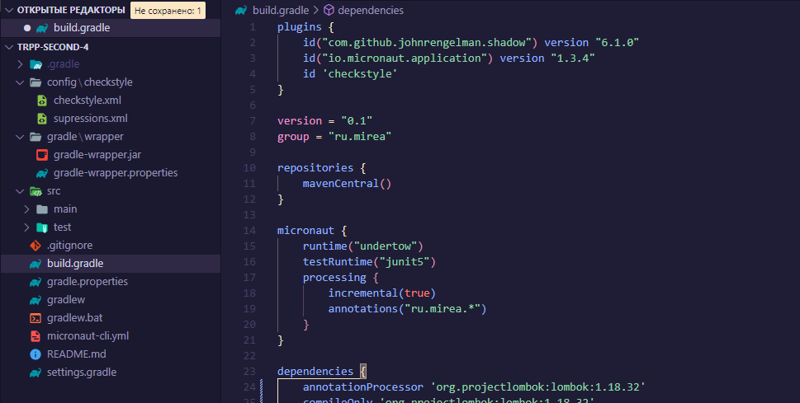

Рисунок 1 – Репозиторий

Отредактирован файл build.gradle, обновлен пакет Lombok до версии 1.18.32, добавлена зависимость javax.inject, добавлена зависимость opencsv, установлено корректное название mainClass.

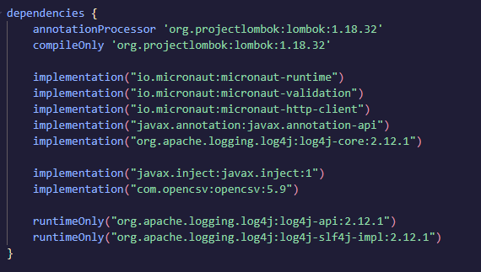

Рисунок 2 – Новый build.gradle

Обновлена версия micronautVersion до 3.9.0 в файле gradle.properties

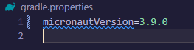

Рисунок 3 – Новый gradle.properties

Обновлен файл gradle-wrapper.properties, обновлена версия gradle до версии 7.5

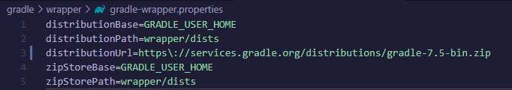

Рисунок 4 – Новый graddle-wrapper.properties

Добавлен импорт ru.mirea.entity.Organization в класс Organization.java

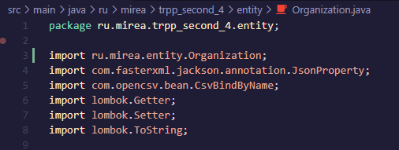

Рисунок 5 – Импорт

Изменено имя финального файла, добавлена фамилия Ogannisyan в файлe build.gradle

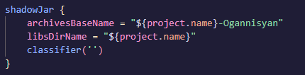

Рисунок 6 – Новое имя проекта

Был успешно сбилжен проект

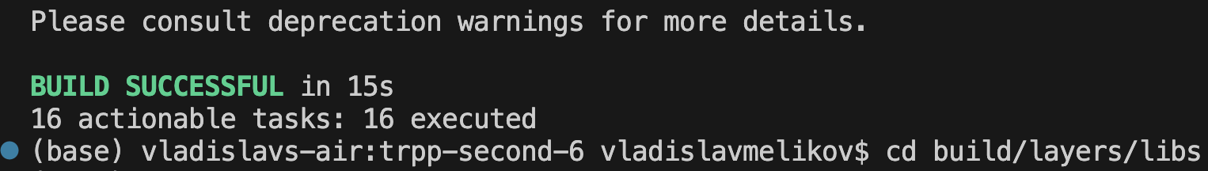

Рисунок 7 – Статус билда

Был собран Javadoc

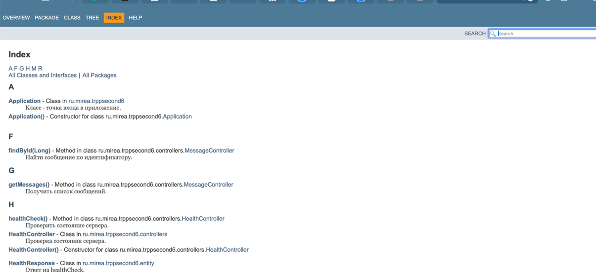

Рисунок 8 – Javadoc Был запущен проект

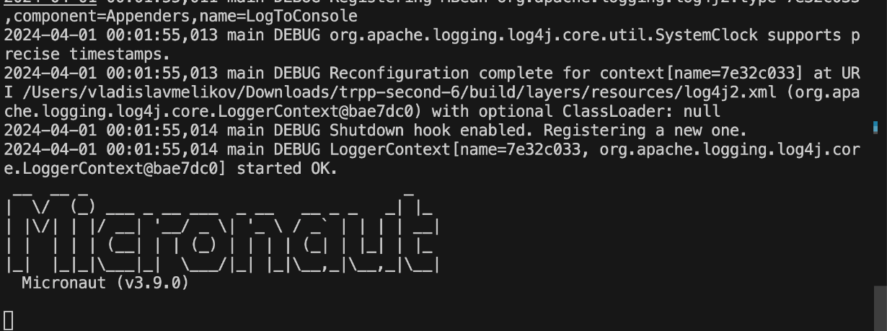

Рисунок 9 – Запуск проекта Был Был отправлен get запрос на localhost:8080.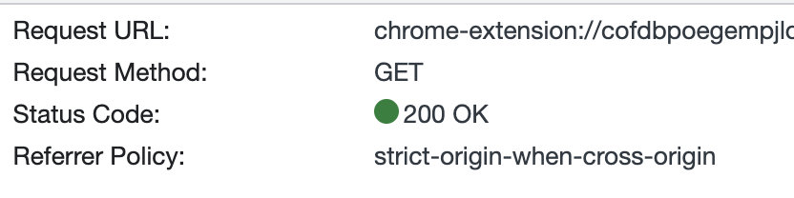

Рисунок 10 – Get запрос

Был запуще н checkstyle и проверен отчёт для main и для test

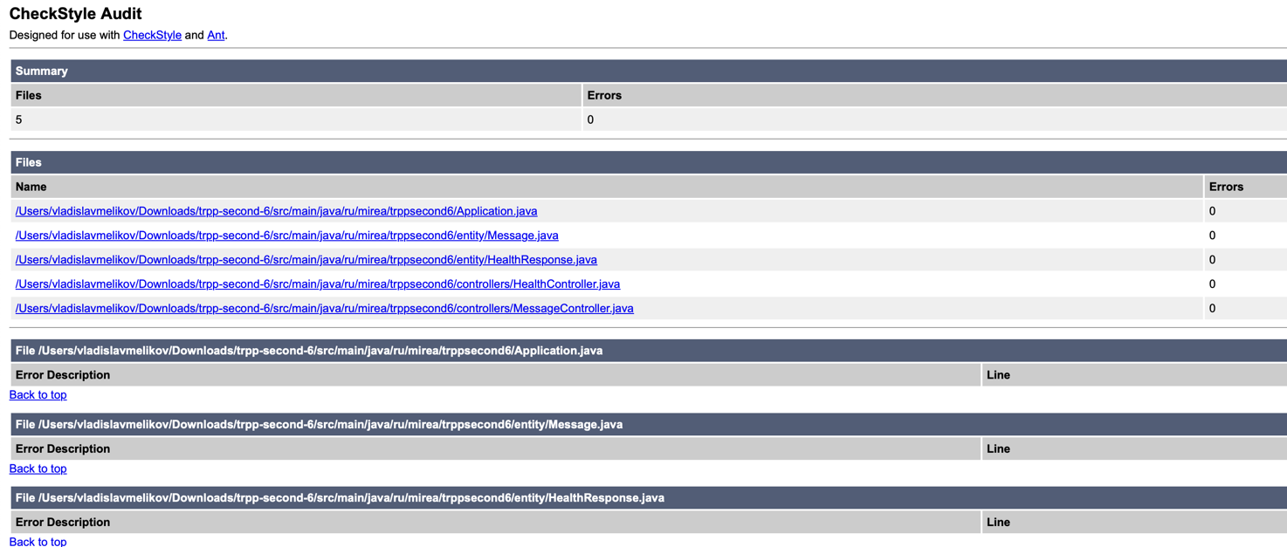

Рисунок 13 – checkstyle для Main

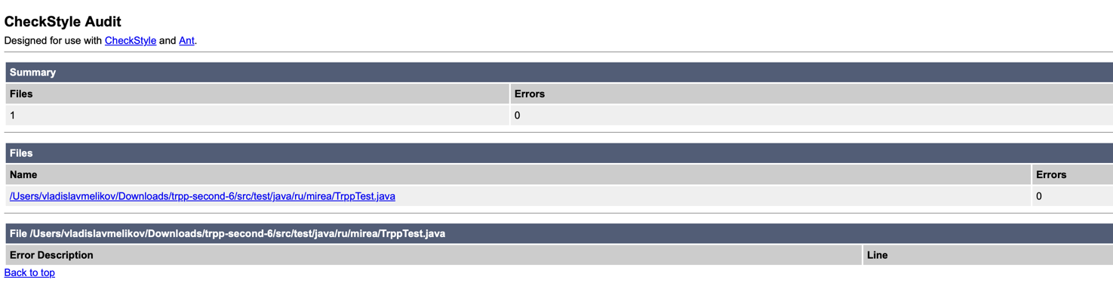

Рисунок 14 – checkstyle для test

# 3 ОТВЕТЫ НА ВОПРОСЫ

1. Компиляция vs Сборка: Компиляция — это процесс преобразования исходного кода программы на высокоуровневом языке программирования в машинный код. Сборка — это более широкий процесс, который может включать компиляцию, пакетирование, тестирование и другие задачи, необходимые для создания готового программного продукта из исходного кода.
2. Система сборки — это набор инструментов и скриптов, используемых для автоматизации процесса сборки программного обеспечения. Системы сборки могут выполнять компиляцию, тестирование, пакетирование и развертывание приложений.
3. Репозиторий — это централизованное место хранения для управления исходным кодом, документацией, веб-страницами и другими компонентами проекта. Репозитории обеспечивают версионность, доступность и возможность совместной работы над проектом.
4. Указание зависимостей проекта происходит через файл конфигурации проекта (например, `pom.xml` для Maven или `build.gradle` для Gradle), где вы перечисляете необходимые библиотеки и их версии.
5. Gradle — это система автоматической сборки, используемая для сборки, тестирования, публикации и развертывания программного обеспечения. Gradle использует грейдл-скрипты, написанные на Groovy или Kotlin.
6. Maven — это инструмент для управления проектами и сборки программного обеспечения. Maven использует файл `pom.xml` для описания проекта, его зависимостей, процесса сборки и другой информации.
7. Maven Central — это центральный репозиторий для хранения Java библиотек и фреймворков, доступный для пользователей Maven и других инструментов сборки.
8. Задача clean удаляет все файлы и директории, созданные в процессе предыдущих сборок, обеспечивая "чистую" сборку.

# 4 ВЫВОД

В ходе практических заданий были освоены основные операции с gradle, http-запросами. Эти задания способствуют углубленному пониманию процесса разработки программного обеспечения